主体村建设统计表填报功能说明
2016.07.25
省：
- 添加季度（省级账号登录-->季度报表-->主体村建设情况）
  - 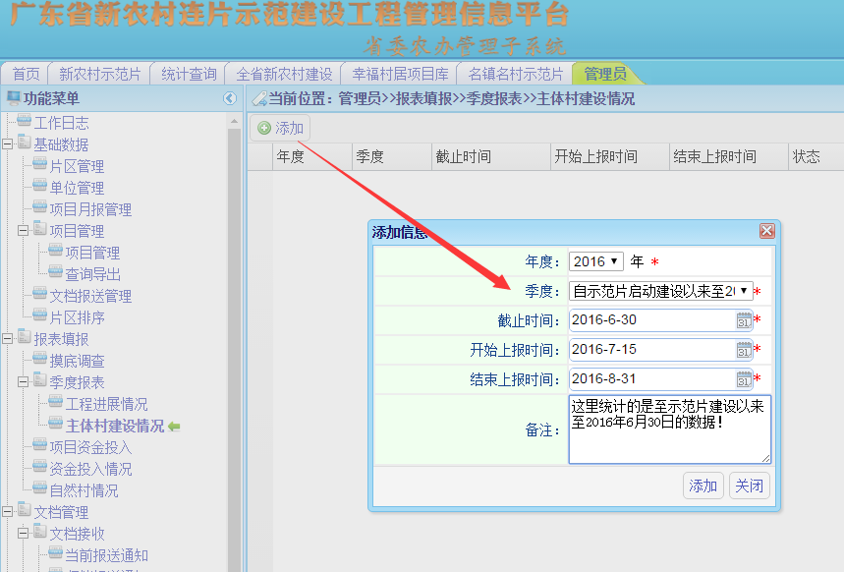
  - 点击【添加】按钮以后，那么该季度就发布出去了，县级便可以填报。
  - 注意： 统计的是至示范片建设以来至2016年6月30日的数据：1.请在季度那里下拉选择“至示范片建设以来至2016年6月30日” 2.在备注那里也要备注好这里是统计的是至示范片建设以来至2016年6月30日的数据。

县：
- 填报（县级账号登录-->季度报表-->主体村建设）
  - 点击开始上报按钮
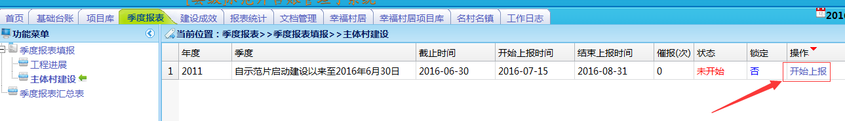
  - 点击填报按钮
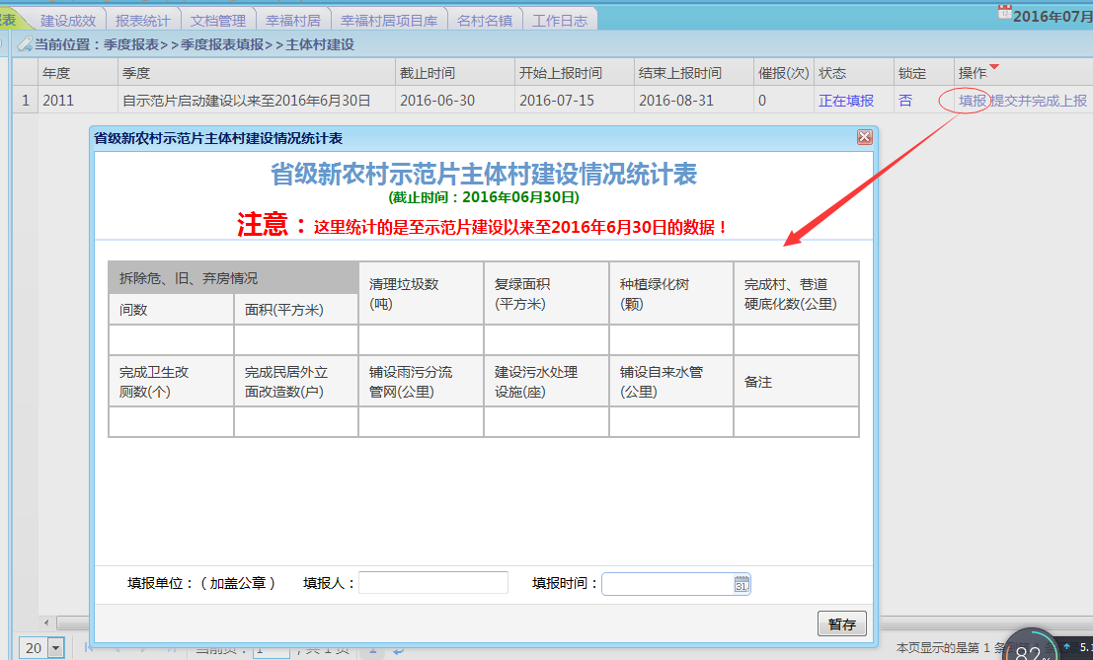
  - 暂存
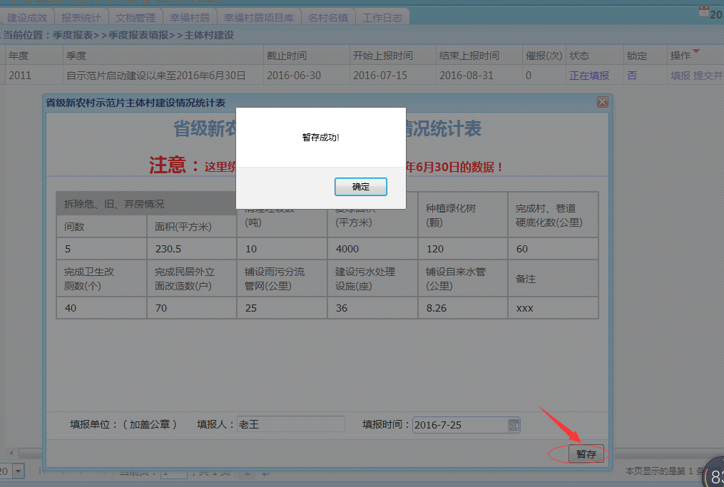
  - 填报好数据检查无误后点击提交并完成上报按钮
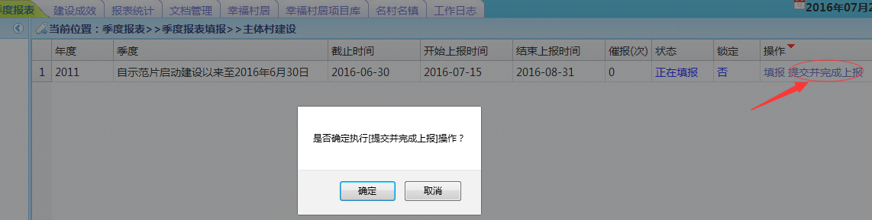

b) 提交上报后，变成待审核状态。等待市级的审核。
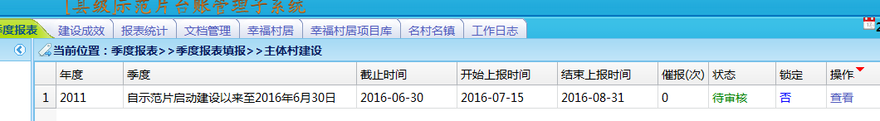
- 补报（若市级驳回后需要重新补报数据）
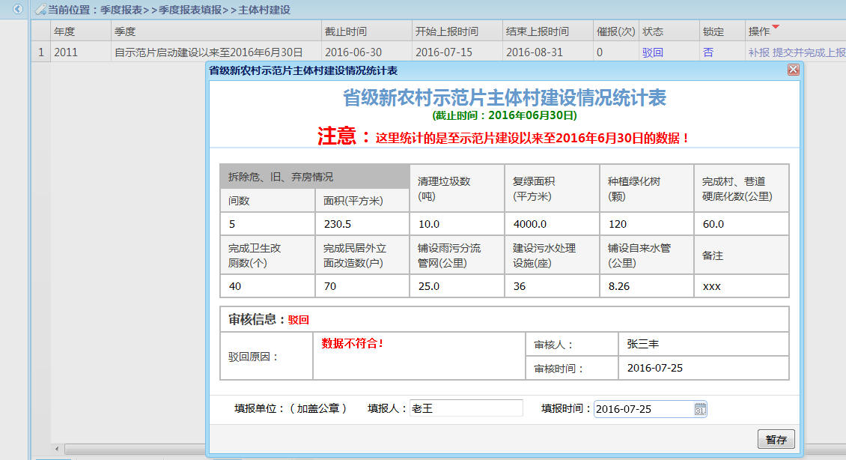

市：
- 审核（市级账号-->季度报表-->主体村建设）
  - 选择你要审核的那个县的季度点击【审核】按钮
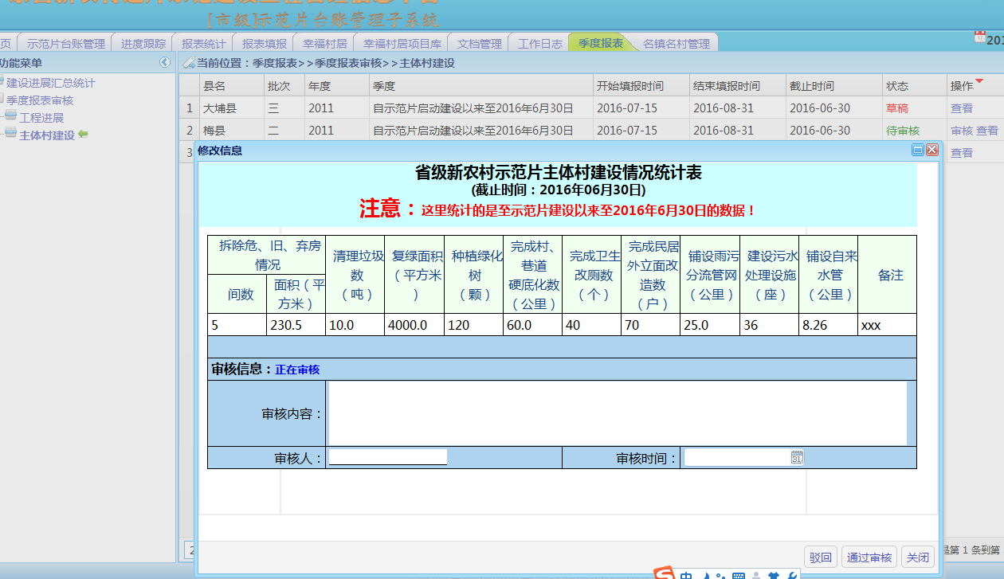
  - 若数据不符合要求，点击驳回，给县级重新补报
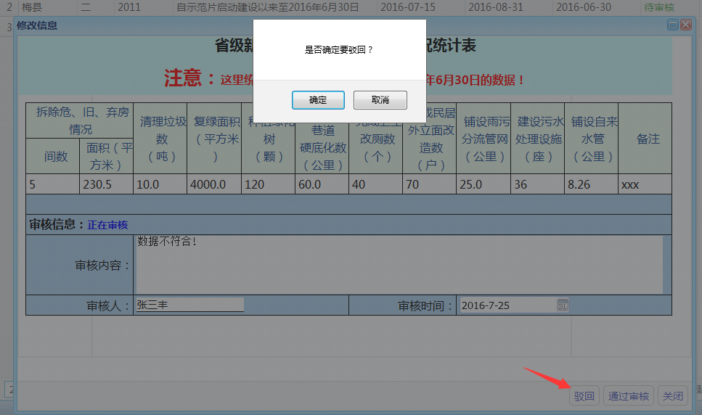
  - 通过审核
